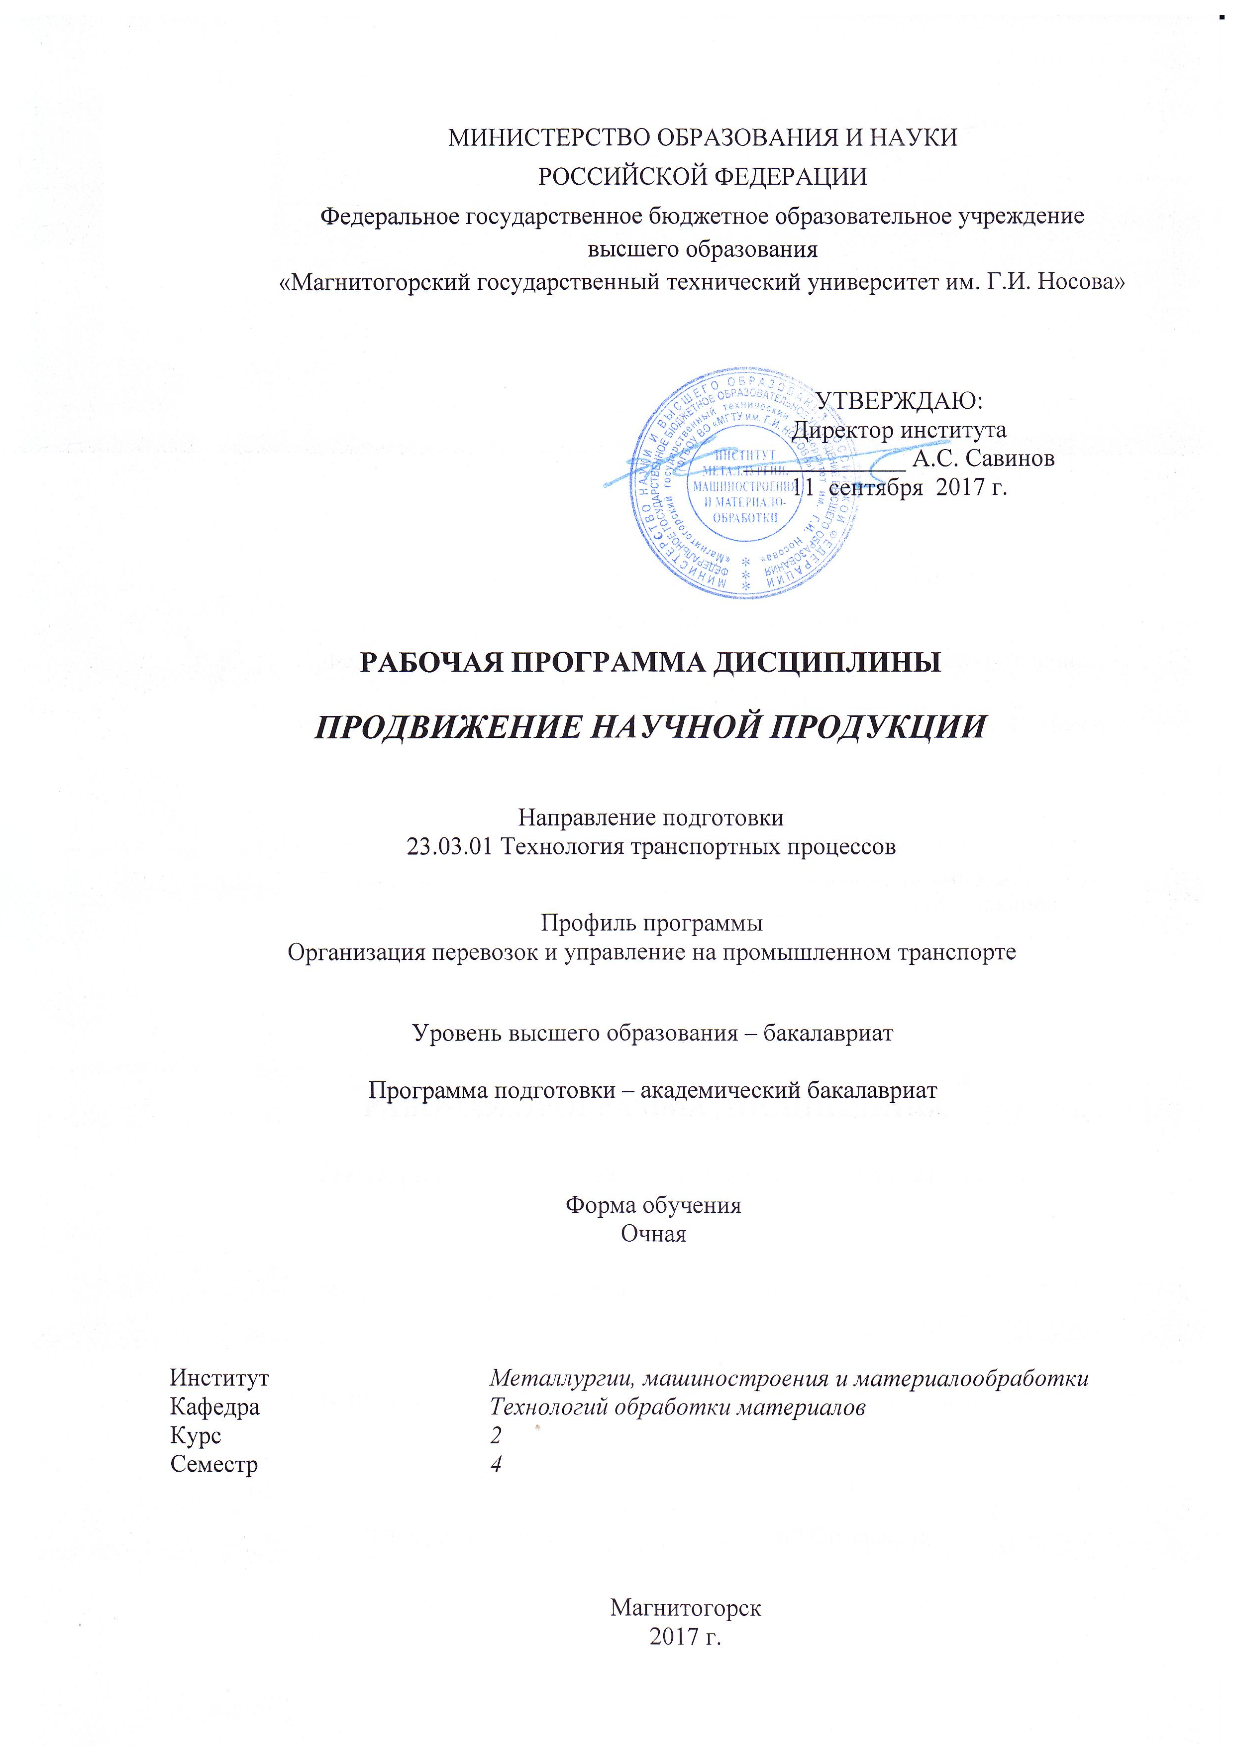
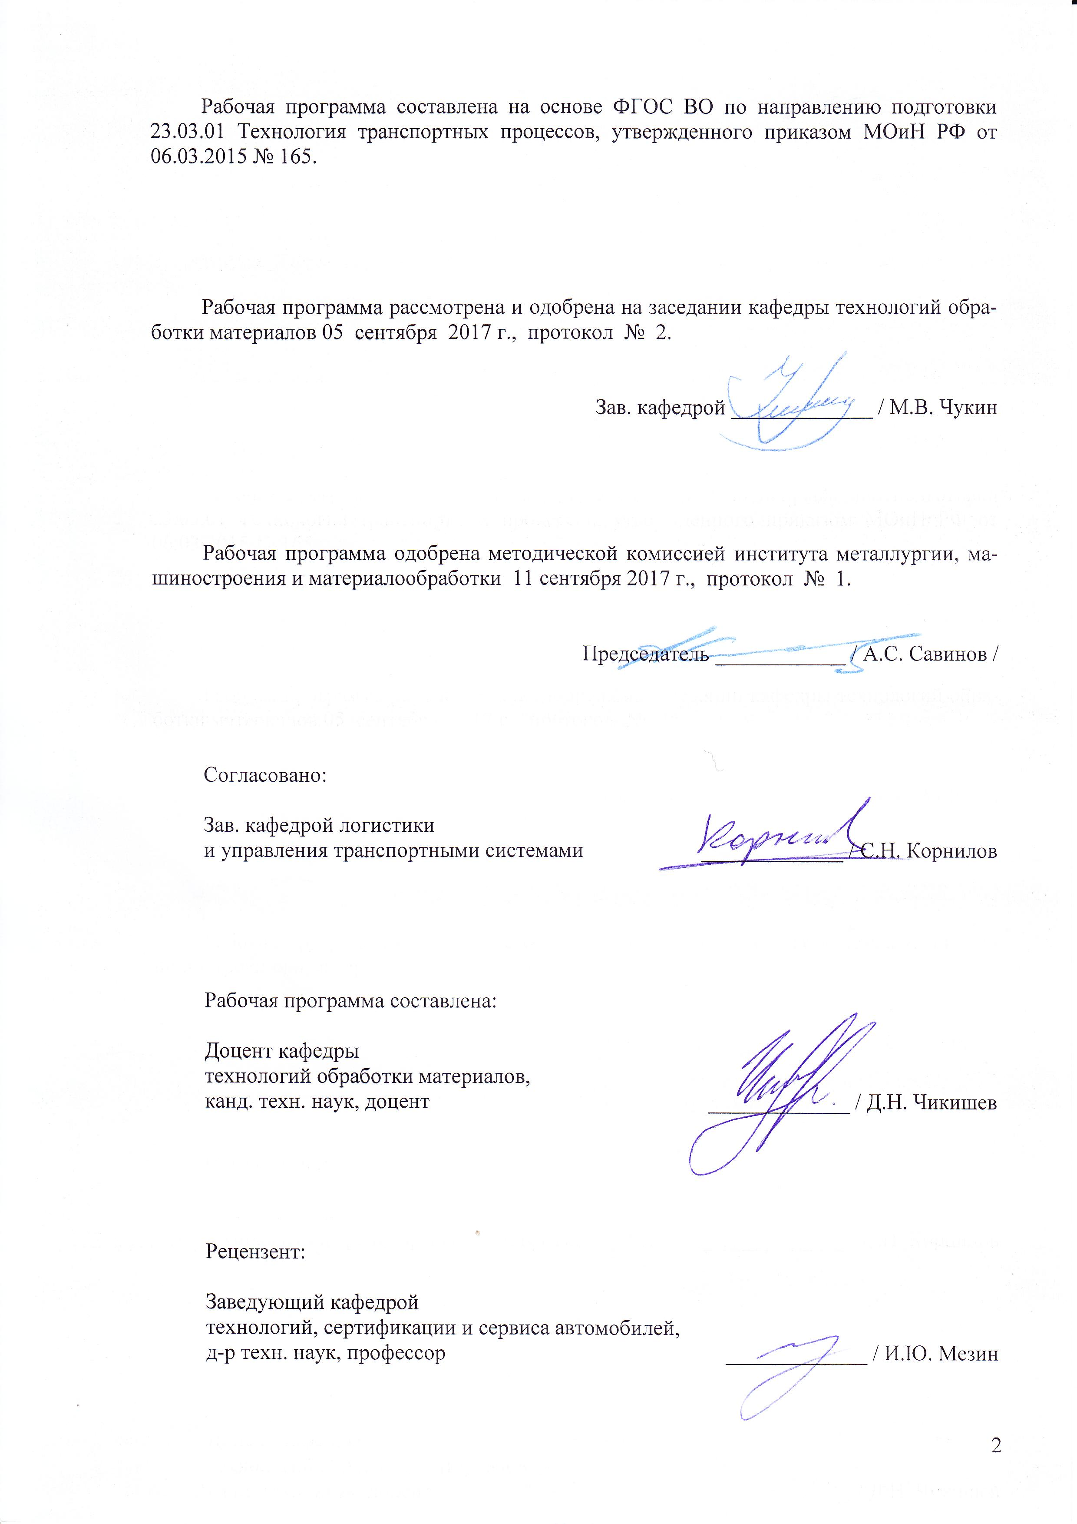
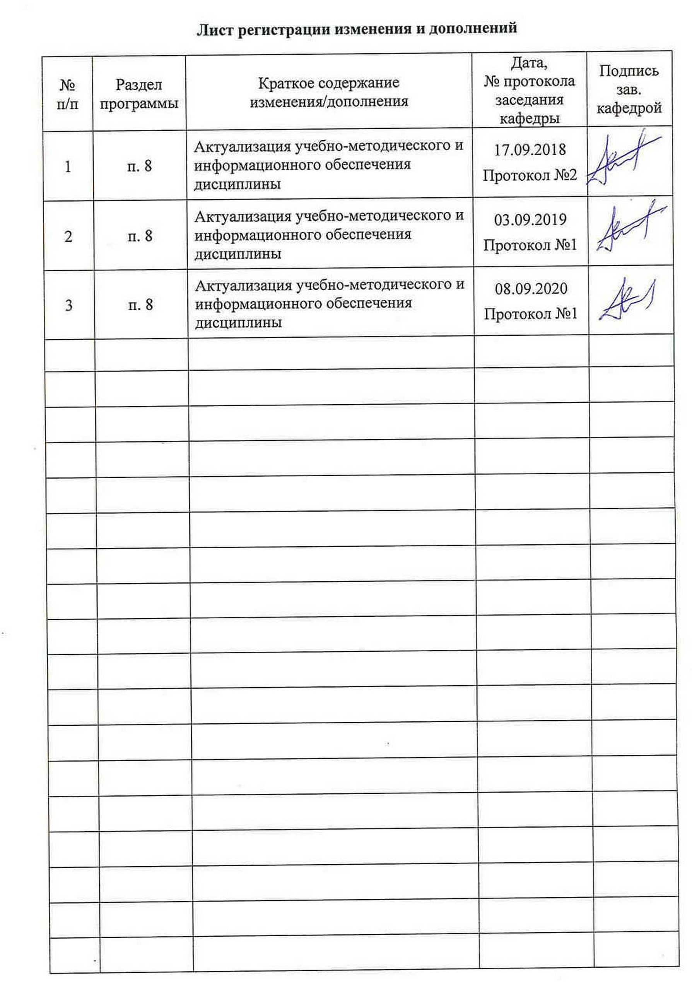

1 Цели освоения дисциплины (модуля)
Целями освоения дисциплины «Продвижение научной продукции» являются:
– развитие у студентов личностных качеств, а также формирование профессиональных и общекультурных компетенций в соответствии с требованиями ФГОС ВО по направлению подготовки 23.03.01 Технология транспортных процессов;
– формирование у студентов представлений о видах научной продукции и путях продвижения её на рынок, получение комплекса знаний о системе государственной поддержки, грантах, фондах и оформлении конкурсной документации;
– освоение студентами навыков проведения патентного поиска, оформления патентной документации.

2 Место дисциплины (модуля) в структуре образовательной программы
подготовки бакалавра
Дисциплина «Продвижение научной продукции» входит в вариативную часть блока 1 образовательной программы.
Для изучения дисциплины необходимы знания (умения, владения), сформированные в результате изучения истории, введения в отрасль, истории техники, экономики.
Знания и умения студентов, полученные при изучении дисциплины «Продвижение научной продукции» будут необходимы им при дальнейшем изучении дисциплины «Транспортно-технологический менеджмент», «Экономика транспорта», «Основы логистики», «Основы научных исследований», подготовке к ГИА.

3 Компетенции обучающегося, формируемые в результате освоения
дисциплины (модуля) и планируемые результаты обучения
В результате освоения дисциплины (модуля) «Продвижение научной продукции» обучающийся должен обладать следующими компетенциями:

Структурный  элемент  компетенции | Планируемые результаты обучения
ОК-3: способностью использовать основы экономических знаний в различных сферах деятельности
Знать | Средства и методы стимулирования сбыта научно-технической продукции. Систему финансирования инновационной деятельности. Принципы, формы и методы финансирования научно-технической продукции.
Уметь | Анализировать рынок научно-технической продукции. Выделять особенности продвижения товара и пути его совершенствования в условиях Российского рынка научной продукции.
Владеть | Методами стимулирования сбыта научно-технической продукции. Способами оценивания значимости и практической пригодности инновационной продукции.
ОК-4: способностью использовать основы правовых знаний в различных сферах деятельности
Знать | Основные понятия и определения федерального закона «О науке и государственной научно-технической политике». Основные понятия и определения федерального закона об инновационной деятельности и о государственной инновационной политике.
Уметь | Анализировать, интерпретировать и применять нормативно-техническую документацию в области научно-технической политики и инновационной деятельности
Владеть | Знаниями о государственной научно-технической политике России, государственной инновационной политике, а также инструментами эффективного применения этих знаний на практике
ПК-35: способностью использовать основные нормативные документы по вопросам интеллектуальной собственности, проводить поиск по источникам патентной информации
Знать | Порядок и особенности выполнения научно-исследовательских работ по государственным контрактам и грантам, формы государственной поддержки инновационной деятельности в России. Основные шаги и правила государственной регистрации результатов научной деятельности. Виды охранных документов интеллектуальной собственности.
Уметь | Составлять пакет документов для государственной регистрации программы ЭВМ. Составлять пакет документов для подачи заявки на изобретение или полезную модель.
Владеть | Классификацией научно-технической продукции. Профессиональным языком предметной области знания. Практическими навыками оценки качества научно-технической продукции. Навыками составления конкурсной документации. Способами анализа патентной документации и проведения патентного поиска. Навыками практического применения основных нормативных документов по вопросам интеллектуальной собственности при подготовке документов к патентованию, оформлению ноу-хау и т.д.

4 Структура и содержание дисциплины (модуля)
Общая трудоемкость дисциплины составляет 3 зачетных единицы, 108 акад. часов, в том числе:
– контактная работа – 34,95 акад. часов:
– аудиторная – 34 акад. часов;
– внеаудиторная – 0,95 акад. часов
– самостоятельная работа – 73,05 акад. часов.

Раздел/ тема  дисциплины | Семестр | Аудиторная  контактная работа  (в акад. часах) |  |  | Самостоятельная работа (в акад. часах) | Вид самостоятельной работы | Форма текущего контроля успеваемости и промежуточной аттестации | Код и структурный  элемент  компетенции
Раздел/ тема  дисциплины | Семестр | лекции | лаборат.  занятия | практич. занятия
1. Понятие научной продукции | 4 | 2 | – | 2 | 9 | Самостоятельное изучение учебной и научной литературы. Работа с электронными библиотеками. Подготовка к практическому занятию. Подготовка докладов-презентаций | Текущий контроль успеваемости: устный опрос; консультирование; обсуждение докладов-презентаций | ОК-3 (зув); ОК-4 (зув); ПК-35 (зув)
2. Виды научной продукции | 4 | 2 | – | 2 | 9 | Самостоятельное изучение учебной и научной литературы. Работа с электронными библиотеками. Подготовка к практическому занятию. Подготовка докладов-презентаций | Текущий контроль успеваемости: устный опрос; консультирование; обсуждение докладов-презентаций | ОК-3 (зув); ОК-4 (зув); ПК-35 (зув)
3. Регистрация различных видов научной продукции | 4 | 2 | – | 2/2И | 9 | Самостоятельное изучение учебной и научной литературы. Работа с электронными библиотеками. Подготовка к практическому занятию. Подготовка докладов-презентаций | Текущий контроль успеваемости: устный опрос; консультирование; обсуждение докладов-презентаций | ОК-3 (зув); ОК-4 (зув); ПК-35 (зув)
4. Пути продвижения на рынок | 4 | 2 | – | 2/2И | 9 | Самостоятельное изучение учебной и научной литературы. Работа с электронными библиотеками. Подготовка к практическому занятию. Подготовка докладов-презентаций | Текущий контроль успеваемости: устный опрос; консультирование; обсуждение докладов-презентаций | ОК-3 (зув); ОК-4 (зув); ПК-35 (зув)
5. Системы финансирования | 4 | 2 | – | 2 | 9 | Самостоятельное изучение учебной и научной литературы. Работа с электронными библиотеками. Подготовка к практическому занятию. Подготовка докладов-презентаций | Текущий контроль успеваемости: устный опрос; консультирование; обсуждение докладов-презентаций | ОК-3 (зув); ОК-4 (зув); ПК-35 (зув)
6. Системы государственной поддержки | 4 | 2 | – | 2 | 9 | Самостоятельное изучение учебной и научной литературы. Работа с электронными библиотеками. Подготовка к практическому занятию. Подготовка докладов-презентаций | Текущий контроль успеваемости: устный опрос; консультирование; обсуждение докладов-презентаций | ОК-3 (зув); ОК-4 (зув); ПК-35 (зув)
7. Принципы взаимодействия с промышленными предприятиями | 4 | 2 | – | 2 | 9 | Самостоятельное изучение учебной и научной литературы. Работа с электронными библиотеками. Подготовка к практическому занятию. Подготовка докладов-презентаций | Текущий контроль успеваемости: устный опрос; консультирование; обсуждение докладов-презентаций | ОК-3 (зув); ОК-4 (зув); ПК-35 (зув)
8. Конкурсная документация и ее оформление | 4 | 3 | – | 3/2И | 10,05 | Самостоятельное изучение учебной и научной литературы. Работа с электронными библиотеками. Подготовка к практическому занятию. Подготовка докладов-презентаций | Текущий контроль успеваемости: устный опрос; консультирование; обсуждение докладов-презентаций | ОК-3 (зув); ОК-4 (зув); ПК-35 (зув)
Итого по курсу | 4 | 17 | – | 17/6И | 73,05 | Самостоятельное изучение учебной и научной литературы. Работа с электронными библиотеками. Подготовка к практическим занятиям. Подготовка докладов-презентаций | Текущий контроль успеваемости: устный опрос; консультирование; обсуждение докладов-презентаций | ОК-3 (зув); ОК-4 (зув); ПК-35 (зув)
Итого по дисциплине | 4 | 17 | – | 17/6И | 73,05 | Самостоятельное изучение учебной и научной литературы. Работа с электронными библиотеками. Подготовка к практическим занятиям. Подготовка докладов-презентаций | Промежуточная аттестация (зачёт) | ОК-3 (зув); ОК-4 (зув); ПК-35 (зув)
И – в том числе, часы, отведенные на работу в интерактивной форме.

5 Образовательные и информационные технологии
При проведении лекционных и практических занятий используются разнообразные образовательные технологии.
Прежде всего, при изучении фундаментальных разделов дисциплины применяются традиционные образовательные технологии, ориентирующиеся на организацию образовательного процесса с прямой трансляцией знаний от преподавателя к студенту на основе объяснительно-иллюстративных методов обучения. Применяются информационные лекции с последовательным изложением материала в дисциплинарной логике в виде конструктивного монолога преподавателя. Практические занятия при такой технологии посвящаются освоению конкретных умений и навыков по предложенному алгоритму решения традиционных (классических) задач.
Кроме того, обязательным является применение технологии проблемного обучения с постановкой проблемных вопросов и ситуаций для стимулирования активной познавательной деятельности студентов. При этом целесообразно использовать технологию коллективного взаимообучения, организуя работу студентов на занятиях как исследовательскую творческую деятельность. Следует использовать комплекс инновационных методов активного проблемного обучения, включающий в себя:
- создание проблемных ситуаций с показательным решением проблемы преподавателем и без него;
- самостоятельную поисковую деятельность в решении проблем, направляемую преподавателем;
- самостоятельное решение проблем студентами под контролем преподавателя.
Реализация инновационных методов проблемного обучения возможна с использованием следующих приемов:
- раскрытие преподавателем причин и характера неудач, встречающихся при решении проблем;
- демонстрация разных подходов к решению конкретной проблемы;
- анализ полученных результатов и отыскание границ их применимости.
К интерактивным методам, используемым при изучении дисциплины «Продвижение научной продукции», относятся: использование компьютерных симуляций, разбор конкретных проблемных ситуаций в сочетании с внеаудиторной групповой работой с целью формирования и развития профессиональных навыков обучающихся. При этом происходит активное и нелинейное (интерактивное) взаимодействие всех участников образовательного процесса, прежде всего профессиональный диалог (дискуссия) обучающихся при решении конкретных задач.
Передача необходимых знаний происходит с использованием современных информационно-коммуникационных образовательных технологий. При этом применяются специализированные программные среды и технические средства работы с информацией, например, мультимедийное оборудование. Все лекции являются визуализированными с изложением содержания с помощью презентаций. Доклады студентов на практических занятиях, в том числе представление результатов совместной проектной или исследовательской деятельности осуществляется с использованием специализированных программно-аппаратных средств.
При проведении заключительного контроля необходимо выявить степень правильности, объема, глубины знаний, умений, навыков, полученных при изучении курса наряду с выявлением степени самостоятельности в применении полученных знаний.

6 Учебно-методическое обеспечение самостоятельной работы обучающихся
По дисциплине «Продвижение научной продукции» предусмотрена аудиторная и внеаудиторная самостоятельная работа обучающихся.
Аудиторная самостоятельная работа студентов предполагает осмысление тематик докладов-презентаций, подготовку перечня источников информации на практических занятиях.
Внеаудиторная самостоятельная работа обучающихся осуществляется в виде изучения учебной и научной литературы по соответствующему разделу с проработкой материала; работу с электронными библиотеками; подготовку к практическим занятиям; подготовку докладов-презентаций.
Примерные темы докладов-презентаций:
1) Научно-техническая продукция: понятие, виды.
2) Понятие научной деятельности, показатели ее характеризующие, источники финансирования.
3) Особенности оценки качества для научно-технической продукции.
4) Проблемы анализа рынка научно-технической продукции.
5) Научно-техническая продукция как товар особого рода.
6) Процесс производства, реализации и использования научно-технической продукции.
7) Жизненный цикл нововведений. Научно-производственный цикл.
8) Классификация научно-технической продукции.
9) Организация и планирование продвижения товара и пути его совершенствования.
10) Средства и методы стимулирования сбыта продукции.
11) Принципы, формы и методы финансирования научно-технической продукции.
12) Источники финансирования научной, научно-технической и инновационной деятельности.
13) Формы государственной поддержки инновационной деятельности в России.
14) Научно-техническая политика России.
15) Производственный процесс и основные принципы его организации.
16) Разработка конкурсной документации.
17) Порядок и особенности выполнения научно-исследовательских работ по государственным контрактам.

Перечень вопросов для подготовки к зачёту:

1. Понятие и правовое содержание результатов научной и научно-технической деятельности.
2. Показатели, характеризующие научную деятельность.
3. Классификация научно-технической продукции.
4. Виды продвижения научной продукции на рынке.
5. Виды охранных документов интеллектуальной собственности.
6. Виды научно-технических услуг.
7. Изобретательство. Изобретение.
8. Изобретательство. Полезная модель.
9. Государственная регистрация научных результатов.
10. Основные цели и принципы государственной научно-технической политики.
11. Источники финансирования инновационных проектов.
12. Формы финансирования инновационной деятельности.
13. Формы государственной поддержки инновационной деятельности.
14. Нетрадиционные меры государственной поддержки.

7 Оценочные средства для проведения промежуточной аттестации
Промежуточная аттестация имеет целью определить степень достижения запланированных результатов обучения по дисциплине «Продвижение научной продукции» и проводится в форме зачёта.

а) Планируемые результаты обучения и оценочные средства для проведения промежуточной аттестации:
Структурный элемент  компетенции | Планируемые результаты обучения | Оценочные средства
ОК-3: способностью использовать основы экономических знаний в различных сферах деятельности
Знать | Средства и методы стимулирования сбыта научно-технической продукции. Систему финансирования инновационной деятельности. Принципы, формы и методы финансирования научно-технической продукции. | Теоретические вопросы:  1. Понятие и экономическое содержание результатов научной и научно-технической деятельности.  2. Экономические показатели, характеризующие научную деятельность.  3. Классификация научно-технической продукции по экономическим критериям.  4. Источники финансирования инновационных проектов.  5. Формы финансирования инновационной деятельности.  6. Формы государственной поддержки инновационной деятельности.  7. Нетрадиционные меры государственной поддержки.
Уметь | Анализировать рынок научно-технической продукции. Выделять особенности продвижения товара и пути его совершенствования в условиях Российского рынка научной продукции. | Практические задания:  Подготовка докладов-презентаций на предложенные или самостоятельные тематики:  1) Понятие научной деятельности, показатели ее характеризующие, источники финансирования.  2) Проблемы анализа рынка научно-технической продукции.  3) Научно-техническая продукция как товар особого рода.  4) Процесс производства, реализации и использования научно-технической продукции.  5) Классификация научно-технической продукции по экономическим критериям.  6) Организация и планирование продвижения товара и пути его совершенствования.  7) Средства и методы стимулирования сбыта продукции.  8) Принципы, формы и методы финансирования научно-технической продукции.  9) Источники финансирования научной, научно-технической и инновационной деятельности.  10) Формы государственной поддержки инновационной деятельности в России.  11) Производственный процесс и основные принципы его организации.  12) Порядок и особенности выполнения научно-исследовательских работ по государственным контрактам.
Владеть | Методами стимулирования сбыта научно-технической продукции. Способами оценивания значимости и практической пригодности инновационной продукции. | Творческие задания:  1. Разработка концепции (методики) стимулирования сбыта конкретной научно-технической продукции.  2. Разработка концепции (методики) оценивания значимости и практической пригодности конкретной инновационной продукции.
ОК-4: способностью использовать основы правовых знаний в различных сферах деятельности
Знать | Основные понятия и определения федерального закона «О науке и государственной научно-технической политике». Основные понятия и определения федерального закона об инновационной деятельности и о государственной инновационной политике. | Теоретические вопросы:  1. Понятие и правовое содержание результатов научной и научно-технической деятельности.  2. Виды охранных документов интеллектуальной собственности.  3. Виды научно-технических услуг.  4. Понятие изобретательства и изобретения.  5. Понятие изобретательства и полезной модели.  6. Государственная регистрация научных результатов.  7. Основные цели и принципы государственной научно-технической политики.  8. Формы государственной поддержки инновационной деятельности.  9. Нетрадиционные меры государственной поддержки.  10. Основное содержание федерального закона «О науке и государственной научно-технической политике».  11. Основное содержание федерального закона об инновационной деятельности и о государственной инновационной политике.
Уметь | Анализировать, интерпретировать и применять нормативно-техническую документацию в области научно-технической политики и инновационной деятельности | Практические задания:  Подготовка докладов-презентаций на предложенные или самостоятельные тематики:  1) Организация и планирование продвижения товара и пути его совершенствования.  2) Формы государственной поддержки инновационной деятельности в России.  3) Особенности научно-технической политики в Российской Федерации.  4) Порядок и особенности выполнения научно-исследовательских работ по государственным контрактам и грантам.  5) Нормативно-техническая документация в области инновационной научно-технической деятельности.
Владеть | Знаниями о государственной научно-технической политике России, государственной инновационной политике, а также инструментами эффективного применения этих знаний на практике | Творческие задания:  1. Аналитический обзор государственной научно-технической политики России.  2. Аналитический обзор государственной инновационной политики.  3. Особенности применения государственной научно-технической (инновационной) политики на практике
ПК-35: способностью использовать основные нормативные документы по вопросам интеллектуальной собственности, проводить поиск по источникам патентной информации
Знать | Порядок и особенности выполнения научно-исследовательских работ по государственным контрактам и грантам, формы государственной поддержки инновационной деятельности в России. Основные шаги и правила государственной регистрации результатов научной деятельности. Виды охранных документов интеллектуальной собственности. | Теоретические вопросы:  1. Показатели, характеризующие научную деятельность.  2. Классификация научно-технической продукции.  3. Основные шаги и правила государственной регистрации результатов научной деятельности.  4. Формы финансирования инновационной деятельности.  5. Формы государственной поддержки инновационной деятельности.  6. Порядок и особенности выполнения научно-исследовательских работ по государственным контрактам и грантам.  7. Нетрадиционные меры государственной поддержки научно-исследовательской деятельности.  8. Виды охранных документов интеллектуальной собственности.
Уметь | Составлять пакет документов для государственной регистрации программы ЭВМ. Составлять пакет документов для подачи заявки на изобретение или полезную модель. | Практические задания:  Подготовка докладов-презентаций на предложенные или самостоятельные тематики:  1) Пример составления пакета документов для регистрации программы ЭВМ.  2) Пример составления пакета документов для регистрации изобретения.  3) Пример составления пакета документов для регистрации полезной модели.  4) Порядок разработки конкурсной документации.
Владеть | Классификацией научно-технической продукции. Профессиональным языком предметной области знания. Практическими навыками оценки качества научно-технической продукции. Навыками составления конкурсной документации. Способами анализа патентной документации и проведения патентного поиска. Навыками практического применения основных нормативных документов по вопросам интеллектуальной собственности при подготовке документов к патентованию, оформлению ноу-хау и т.д. | Творческие задания:  1. Составить классификацию научно-технической продукции определённой группы.  2. Составить глоссарий профессиональных терминов предметной области знания.  3. Выполнить оценку качества для конкретной научно-технической продукции.  4. Составить упрощённый пакет конкурсной документации для выбранного конкурса.  5. Оформление методики анализа патентной документации и проведения патентного поиска.  6. Методика подготовки документов к патентованию, оформлению ноу-хау с использованием основных нормативных документов по вопросам интеллектуальной собственности.

б) Порядок проведения промежуточной аттестации, показатели и критерии оценивания:
Промежуточная аттестация по дисциплине «Продвижение научной продукции» включает теоретические вопросы, позволяющие оценить уровень усвоения обучающимися знаний, и практические задания, выявляющие степень сформированности умений и владений, проводится в форме зачёта.
Зачёт по данной дисциплине проводится в устной форме в виде собеседования.
Показатели и критерии оценивания экзамена:
– для получения зачёта обучающемуся достаточно продемонстрировать пороговый уровень сформированности компетенций: в ходе контрольных мероприятий возможно допущение ошибок, может проявляться отсутствие отдельных знаний, умений, навыков, обучающийся может испытывать некоторые затруднения при оперировании знаниями и умениями при их переносе на новые ситуации;
– зачёт не выставляется (оценка «не зачтено»), если обучающийся не может показать знания на уровне воспроизведения и объяснения информации, не может показать интеллектуальные навыки решения простых задач.

8 Учебно-методическое и информационное обеспечение дисциплины (модуля)
а) Основная литература:
- Метод проектов и продвижение научной продукции : учебное пособие / М. А. Полякова, Э. М. Голубчик, Д. Н. Чикишев, А. Е. Гулин ; МГТУ. - Магнитогорск : МГТУ, 2018. - 1 электрон. опт. диск (CD-ROM). - Загл. с титул. экрана. - URL: https://magtu.informsystema.ru/uploader/fileUpload?name=3601.pdf&show=dcatalogues/1/1524567/3601.pdf&view=true (дата обращения: 25.09.2020). - Макрообъект. - Текст : электронный. - ISBN 978-5-9967-1248-9. - Сведения доступны также на CD-ROM. — Режим доступа: для авториз. пользователей.
- Инновационный менеджмент / Беляев Ю.М. - Москва :Дашков и К, 2020. - 220 с.: ISBN 978-5-394-03555-5 - Текст : электронный. - URL: https://znanium.com/catalog/document?id=358505 (дата обращения: 25.09.2020) — Режим доступа: для авториз. пользователей.

б) Дополнительная литература:
- Инновационный менеджмент: учебник / под ред. В.Я. Горфинкеля, Т.Г. Попадюк. — 4-е изд., перераб. и доп. — Москва : Вузовский учебник; ИНФРА-М, 2019. - 380с. - Текст : электронный. - URL: https://new.znanium.com/catalog/product/1003543 (дата обращения: 25.09.2020) — Режим доступа: для авториз. пользователей.
- Инновационный менеджмент : учебник / Т.В. Погодина, Т.Г. Попадюк, Н.Л. Удальцова. — Москва : ИНФРА-М, 2019. — 343 с. — (Высшее образование: Бакалавриат). Текст : электронный. - URL: https://new.znanium.com/catalog/product/993228 (дата обращения: 25.09.2020) — Режим доступа: для авториз. пользователей.
- Инновационный менеджмент / Дармилова Ж.Д. - Москва :Дашков и К, 2018. - 168 с.: ISBN 978-5-394-03476-3 - Текст : электронный. - URL: https://znanium.com/catalog/document?id=358395 (дата обращения: 25.09.2020) — Режим доступа: для авториз. пользователей.
- Инновационный менеджмент: Учебное пособие / Кожухар В.М. - Москва :Дашков и К, 2018. - 292 с.: ISBN 978-5-394-01047-7 - Текст : электронный. - URL: https://new.znanium.com/catalog/product/351616 (дата обращения: 25.09.2020) — Режим доступа: для авториз. пользователей.
- Инновационный менеджмент / Барышева А.В., - 3-е изд. - Москва :Дашков и К, 2017. - 380 с.: ISBN 978-5-394-01454-3 - Текст : электронный. - URL: https://znanium.com/catalog/document?pid=415304 (дата обращения: 25.09.2020) — Режим доступа: для авториз. пользователей.
- Инновационный менеджмент : учебник / В.Г. Медынский. – Москва : ИНФРА-М, 2017. – 295 с. – (Высшее образование: Бакалавриат). - Текст : электронный. - URL: https://new.znanium.com/catalog/product/768557 (дата обращения: 25.09.2020) — Режим доступа: для авториз. пользователей.
- Инновационный менеджмент: Учебник / Кузьминов А.Н., Погосян Р.Р., Юрков А.А.; Под ред. Джухи В.М., - 2-е изд. - Москва :ИЦ РИОР, НИЦ ИНФРА-М, 2016. - 380 с.: 60x90 1/16. - (Высшее образование) (Переплёт 7БЦ) ISBN 978-5-369-01570-4 - Текст : электронный. - URL: https://new.znanium.com/catalog/product/556473 (дата обращения: 25.09.2020) — Режим доступа: для авториз. пользователей.
- Инновационный менеджмент / Лапыгин Ю.Н. - Москва :НИЦ ИНФРА-М, 2016. - 266 с.: 60x90 1/16 ISBN 978-5-16-105133-7 (online) - Текст : электронный. - URL: https://new.znanium.com/catalog/product/567397 (дата обращения: 25.09.2020) — Режим доступа: для авториз. пользователей.
- Основы научных исследований : учеб. пособие / Р.А. Беспалов. — Москва : ИНФРА-М, 2019. — 111 с. — (Высшее образование). - Текст : электронный. - URL: https://new.znanium.com/catalog/product/1011326 (дата обращения: 25.09.2020) — Режим доступа: для авториз. пользователей.
Периодическая печать (журналы):
1. Научно-технический и научно-производственный журнал "Известия Высших Учебных Заведений. Черная Металлургия". – URL: https://fermet.misis.ru/jour/index
2. Научно-технический и производственный журнал «Металлург». – URL: http://www.metallurgizdat.com/index.php
3. Научно-технический, производственный и учебно-методический журнал «Производство проката». – URL: http://www.nait.ru/journals/index.php?p_journal_id=7
4. Научный журнал «Сталь». – URL: http://www.imet.ru/STAL/
5. Научно-технический и производственный журнал «Чёрная металлургия. Бюллетень научно-технической и экономической информации». – URL: https://chermetinfo.elpub.ru/jour
6. Научный журнал «Чёрные металлы». – URL: https://www.rudmet.ru/catalog/journals/5/
7. Journal of Chemical technology and metallurgy (журнал химической технологии и металлургии). – URL: https://dl.uctm.edu/journal/web/home
8. Научный журнал «Вестник МГТУ им. Г.И. Носова». – URL: http://vestnik.magtu.ru/
9. Специализированный научно-технический журнал «Литейное производство. – URL: http://www.foundrymag.ru/
10. Научно-технический журнал «Литейщик России». – URL: http://www.ruscastings.ru/work/396/6988
11. Ежемесячный научно-технический и производственный журнал «Металловедение и термическая обработка металлов». – URL: http://mitom.folium.ru/
12. Ежемесячный рецензируемый производственный, научно-технический и учебно-методический журнал "Технология металлов". – URL: http://www.nait.ru/journals/index.php?p_journal_id=8
14. Научно-технический журнал «Моделирование и развитие процессов обработки металлов давлением». – URL: https://omd-club.com/
15. Журнал «Теория и технология металлургического производства». – URL: http://ttmp.magtu.ru/ru/
в) Методические указания:
1) Изобретение. Методическая разработка для самостоятельной работы студентов и аспирантов по дисциплине «Защита интеллектуальной собственности и патентоведение». Магнитогорск: ГОУ ВПО МГТУ им. Г.И. Носова, 2005. – 26 с.
2) Полезная модель. Методическая разработка для самостоятельной работы студентов и аспирантов по дисциплине «Защита интеллектуальной собственности и патентоведение». Магнитогорск: ГОУ ВПО МГТУ им. Г.И. Носова, 2006. – 32 с.
г) Программное обеспечение и Интернет-ресурсы:
Программное обеспечение:
Наименование ПО | № договора | Срок действия лицензии
MS Windows 7 | Д-1227 от 08.10.2018  Д-757-17 от 27.06.2017 | 11.10.2021  27.07.2018
MS Office 2007 | № 135 от 17.09.2007 | Бессрочно
FAR Manager | cвободно распространяемое | бессрочно
7Zip | свободно  распространяемое | бессрочно

Профессиональные базы данных и информационные справочные системы
Название курса | Ссылка
Национальная информационно-аналитическая система – Российский индекс научного цитирования (РИНЦ) | URL: https://elibrary.ru/project_risc.asp
Поисковая система Академия Google (Google Scholar) | URL: https://scholar.google.ru/
Информационная система - Единое окно доступа к информационным ресурсам | URL: http://window.edu.ru/
Федеральное государственное бюджетное учреждение «Федеральный институт промышленной собственности» | URL: http://www1.fips.ru/
Электронные ресурсы библиотеки МГТУ им. Г.И. Носова | URL: http://magtu.ru8085/marcweb2/Default.asp
Международная наукометрическая реферативная и полнотекстовая база данных научных изданий «Web of science» | URL: http://webofscience.com
Международная реферативная и полнотекстовая справочная база данных научных изданий «Scopus» | URL: http://scopus.com
Международная база полнотекстовых журналов Springer Journals | URL: http://link.springer.com/
Международная база справочных изданий по всем отраслям знаний SpringerReferance | URL: http://www.springer.com/references

9 Материально-техническое обеспечение дисциплины (модуля)
Материально-техническое обеспечение дисциплины включает:
Тип и название аудитории | Оснащение аудитории
Учебная аудитория для проведения занятий лекционного типа | Технические средства обучения, служащие для представления учебной информации большой аудитории: мультимедийные средства хранения, передачи и представления учебной информации. Специализированная мебель
Учебная аудитория для проведения практических занятий | Технические средства обучения, служащие для представления учебной информации большой аудитории: мультимедийные средства хранения, передачи и представления учебной информации. Специализированная мебель
Учебная аудитория для групповых и индивидуальных консультаций, текущего контроля и промежуточной аттестации | Компьютерная техника с пакетом MS Office, с подключением к сети «Интернет» и с доступом в электронную информационно-образовательную среду университета. Специализированная мебель
Помещение для самостоятельной работы | Компьютерная техника с пакетом MS Office, с подключением к сети «Интернет» и с доступом в электронную информационно-образовательную среду университета. Специализированная мебель

